|  |
| --- |
| МБОУ «Майинская СОШ им.В.П.Ларионова с углубленным изучением отдельных предметов» |
| **УЧЕБНЫЕ ПЛАНЫ**  **ОСНОВНОГО ОБЩЕГО ОБРАЗОВАНИЯ** |
| 2018-2019 учебный год |

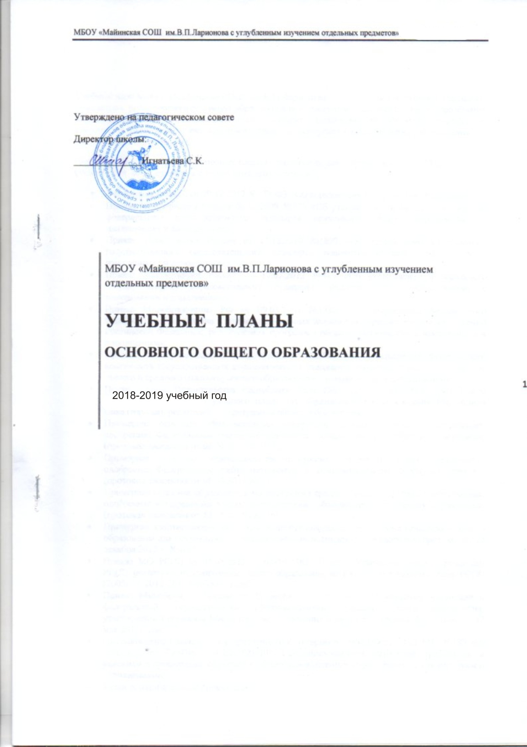

Утверждено на педагогическом совете

Директор школы:

______________Игнатьева С.К.

Пояснительная записка

Учебный план МБОУ «Майинская СОШ им.В.П.Ларионова с углубленным изучением отдельных предметов», реализующего основную образовательную программу основного общего образования, определяет рамки отбора содержания основного общего образования, разработки требований к его усвоению и организации образовательного процесса, выступает в качестве одного из основных механизмов его реализации.

Нормативная база разработки учебных планов основного общего образования на 2018-2019 учебный год обеспечивается следующими документами:

* Федеральный закон от 29.12.2012 №273-ФЗ «Об образовании в Российской Федерации»;
* Приказ Минобрнауки России от 17.12.2010 №1897 «Об утверждении федерального государственного образовательного стандарта основного общего образования» с изменениями и дополнениями;
* Приказ Минобразования РФ от 09.03.2004 №1312 «Об утверждении федерального базисного учебного плана и примерных учебных планов для образовательных учреждений Российской Федерации, реализующих программы общего образования» с изменениями и дополнениями;
* Приказ Минобразования РФ от 05.03.2004 №1089 «Об утверждении федерального компонента государственных образовательных стандартов начального общего, основного общего и среднего (полного) общего образования» с изменениями и дополнениями;
* Постановление Правительства Республики Саха (Якутия) от 30.06.2005 №373 «Об утверждении базисного учебного плана для образовательных учреждений Республики Саха (Якутия), реализующих программы общего образования»;
* Примерная основная образовательная программа основного общего образования, одобренная Федеральным учебно-методическим объединением по общему образованию (протокол заседания от 08.04.2015 №1/15);
* Приказ МО РС(Я) от 05.05.2012г №01-16/2387 “О работобразвовательных учреждений РС(Я), реализующих программы общего образования по Базисному учебному плану РС(Я) (2005г.) с 2012-2013 учебного года”;
* Приказ Минобрнауки России от 29 июня 2017 г. №613 “О внесении изменений в федеральный государственный образовательный стандарт общего образования, утвержденный приказом Министерства образования и науки Российской Федерации от 17 мая 2012г. №413”;
* Постановление Главного государственного санитарного врача РФ от 29.12.2010 №189 «об утверждении СанПин 2.4.2.2.2821-10 «Санитарно-эпидемиологические требования к условиям и организации обучения в общеобразовательных учреждениях» с изменениями и дополнениями;
* «Мэнэ Кэскилэ 6»;
* Устав образовательной организации.

Характеристика образовательного процесса

Вторая ступень общего образования обеспечивает обучающимися общеобразовательные программы в условиях становления и формирования личности ребенка и направление по развитию его склонностей, интересов и способностей к социальному и профессиональному самоопределению.

В 2018-2019 учебном году в МБОУ «Майинская СОШ им.В.П.Ларионова с углубленным изучением отдельных предметов» действует 34 класса-комплекта, в том числе 15 – основного общего образования.

Продолжительность учебного года, учебной недели, перемен, каникул:

Образовательный процесс организуется по учебным четвертям с каникулярным периодом:

1-я четверть – с 1 сентября по 3 ноября 2018г. (9 недель, 1 день), каникулярные дни с 4 ноября по 11 ноября (8дней) 2018г.

2-я четверть – с 12 ноября по 27 декабря 2018г. (6 недель 4 дня), каникулярные дни с 28 декабря 2018г. по 10 января (14 дней) 2019 г.

3-я четверть – с 11 января по 23 марта 2019г. (10 недель 2 дня), каникулярные дни с 24 марта по 31 марта (8 дней) 2019г.

4-я четверть – с 1 апреля по 31 мая 2019г., для учащихся с 5-8 классы (7 недель, 5 дней),

4-я четверть – с 1 апреля по 25 мая 2019г., для учащихся 9 класса (7 недель).

Летние каникулярные дни с 1 июня по 31 августа 2019г.

Общая продолжительность каникул в течение учебного года – 30 календарных дней,

Продолжительность учебного года для учащихся 5-8 классов составляет не менее – 34 учебных недель, для 9-х классов 33 недели.

Нормативный срок освоения образовательной программы - 5 лет

Учебные занятия начинаются в 8.30 ч.

Учебные занятия во второй смене начинаются в 13.05 ч.

Для обучающихся 5-9 классов основной школы устанавливается шестидневная учебная неделя.

Продолжительность перемен:

В 1-й смене: после 1-го, 2-го, 3-го, 4-го, 5-го уроков – 10 минут.

Во 2-й смене: после 1-го, 2-го, 3-го, 4-го, 5-го уроков – 10 минут.

Учебный план во всех 5, 6, 7, 8, 9-х классах составлен в рамках реализации ФГОС второго поколения 5 вариант.

В основной общей общеобразовательной ступени вводится углубленное изучение предметов математика, физика, технология, информатика, биология. Компонент образовательного учреждения направлена на расширение и углубление предметов, что обеспечивает удовлетворение образовательных потребностей обучающихся:

В 5а, 5б, 5в классах – выделен 1 час для расширения предмета «Математика», с целью  совершенствования математического образования.

В 7а, 7б, 8а, 9а, 9в классах – выделено по 2 часа для углубления предмета «Математика», для совершенствования политехнического образования.

В 8в классе – выделен 1 час для углубления предмета «Физика», для совершенствования политехнического образования.

В 7в, 8б, 9б классах – выделен 1 час для расширения предмета «Биология», для

совершенствования естественнонаучного образования.

В связи с этим, с 5-9 классы имеют расширение и углубление предметов.

|  |  |  |  |
| --- | --- | --- | --- |
| Предмет | Расширение предметов | Углубление предметов | Количество классов |
| Математика | 5а, 5б, 5в | 7а, 7б, 8а, 9а | 7 |
| Физика |  | 8в | 1 |
| Биология |  | 7в, 8б, 9б, 9в | 4 |
| Общеобразовательные ФГОС классы | 6а, 6б, 6в | | 15 |

Согласно приказу Министерства образования РС(Я) от 29.10.2010 №01-08/1784 «О введении третьего часа физической культуры», во всех 5, 6, 7, 8, 9-х классах выделен третий внеурочный час, который необходимо использовать на увеличение двигательной активности, развитие физических качеств обучающихся и внедрение современных систем физического воспитания.

Компонент национально-регионального компонента включает предметы:

Во всех 5, 6, 7, 8, 9-х классах – родной язык, родная литература;

За счет внеурочных занятий во всех 5, 6, 7, 8, 9-х классах вводится по одному часу «КНРС(Я)», обеспечивающих этнокультурные интересы обучающихся.

Для развития личности предусмотрены часы внеурочной деятельности, занятия реализуют следующие направления: духовно-нравственное, социальное, общеинтеллектуальное, общекультурное, спортивно-оздоровительное. Введение внеурочных курсов предполагает удовлетворение запросов учащихся и родителей, повышение уровня учебной мотивации, развитие универсальных умений и подготовку учащихся к успешной социализации.

С 2015г. школа им.В.П.Ларионова является бизнес-инкубатором среди школ РС(Я), для приобретения практических знаний обращения с финансами, занятия по финансовой грамотности ведутся во всех классах за счет внеурочной деятельности:

С 5-8-е классы «Юный предприниматель»;

Во всех 9-х классах «Основы предпринимательства».

Предельно допустимая аудиторная нагрузка соответствует требованиям используемых учебных планов:

5-е классы (ФГОС) 32 часа – обязательная часть, из них 1 час КОУ;

6-е классы (ФГОС) 33 часа – обязательная часть;

7-е классы (ФГОС) 35 часов – обязательная часть, из них 2 часа КОУ;

8-е классы (ФГОС) 36 часов – обязательная часть, из них 2 часа КОУ;

9- е классы (ФГОС) 36 часов – обязательная часть, из них 2 часа КОУ.

Деление на группы допускается в соответствии с положением пояснительной записки примерным учебным планом для образовательных учреждений РС(Я), реализующих программы основного общего образования и примерным учебным планом основного общего образования (обучение на родном (нерусском) языке) ФГОС 5 вариант.

|  |
| --- |
|  |

УЧЕБНЫЙ ПЛАН

|  |  |  |  |  |  |  |  |  |  |  |  |  |  |  |
| --- | --- | --- | --- | --- | --- | --- | --- | --- | --- | --- | --- | --- | --- | --- |
| Предметные области | Учебный предмет  Классы | Количество часов | | | | | | | | | | | | |
| V  а, б, в | VI  а, б, в | VII  а, б, в | | | | VIII  а, б, в | | | IX  а, б, в | | | |
| **Обязательная часть** | | | | | | | | | | | | | | |
| Филология | Русский язык | 5 | 6 | 4 | | | 3 | | | | | 3 | | |
| Литература | 3 | 3 | 2 | | | 2 | | | | | 3 | | |
| Иностранный язык | 3 | 3 | 3 | | | 3 | | | | | 3 | | |
| Родной язык | 3 | 3 | 2 | | | 2 | | | | | 3 | | |
| Родная литература | 2 | 2 | 2 | | | 2 | | | | | 2 | | |
|  | КНРС(Я) |  |  |  | | |  | | | | |  | | |
| Математика и информатика | Математика | 5 | 5 |  | | |  | | | | |  | | |
| Алгебра |  |  | 3 | | | 3 | | | | | 3 | | |
| Геометрия |  |  | 2 | | | 2 | | | | | 2 | | |
| Информатика |  |  | 1 | | | 1 | | | | | 1 | | |
| Общественно-научные предметы | История | 2 | 2 | 2 | | | 2 | | | | | 2 | | |
| Обществознание |  | 1 | 1 | | | 1 | | | | | 1 | | |
| География | 1 | 1 | 2 | | | 2 | | | | | 2 | | |
| Естественно-научные предметы | Физика |  |  | 2 | | | 2 | | | | | 3 | | |
| Химия |  |  |  | | | 2 | | | | | 2 | | |
| Биология | 1 | 1 | 1 | | | 2 | | | | | 2 | | |
| Искусство | Музыка | 1 | 1 | 1 | | | 1 | | | | |  | | |
| Изобразительное искусство | 1 | 1 | 1 | | |  | | | | |  | | |
| Черчение |  |  |  | | |  | | | | |  | | |
| Технология | Технология | 2 | 2 | 2 | | | 1 | | | | |  | | |
| Физическая культура и Основы безопасности жизнедеятельности | ОБЖ |  |  |  | | | 1 | | | | | 1 | | |
| Физическая культура | 2 | 2 | 2 | | | 2 | | | | | 2 | | |
| Итого | | 31 | 33 | 33 | | | 34 | | | | | 35 | | |
| **Часть, формируемая участниками образовательного процесса (КОУ)** | | | | | | | | | | | | | | |
|  | | | | **а** | **б** | **в** | **а** | | **б** | **в** | | **а** | **б** | **в** |
| Математика | | 1 |  | 2 | 2 |  | 2 | |  |  | | 1 |  | 1 |
| Биология | |  |  |  |  | 2 |  | | 2 |  | |  | 1 |  |
| Физика | |  |  |  |  |  |  | |  | 2 | |  |  |  |
| Итого КОУ | | 1 | 0 | 2 | | | 2 | | | | | 1 | | |
| **Максимально допустимая недельная нагрузка** | | 32 | 33 | 35 | | | 36 | | | | | 36 | | |

|  |  |  |  |
| --- | --- | --- | --- |
| **Внеурочная деятельность** | Класс | | |
| Направления | 5а | 5б | 5в |
| Общеинтеллектуальное | 1ч Юный предприниматель | 1ч Юный предприниматель | 1ч Юный предприниматель |
| 1ч Тайны живого | 1ч Тайны живого | 1ч Тайны живого |
| 1ч Юный физик | 1ч Юный физик | 1ч Юный физик |
| 1ч Начальное информатика | 1ч Начальная информатика | 1ч Начальная информатика |
| 1ч Примеряй себя к жизни |
| 1ч Финансовая грамотность | 2ч Финансовая грамотность |
| Духовно-нравственное | 1ч КНРС(Я) | 1ч КНРС(Я) | 1ч КНРС(Я) |
| Спортивно-оздоровительное | 1ч Спортивный туризм | 1ч Спортивные игры | 1ч Если хочешь быть здоров |
| Общекультурное | 1ч Долун | 1ч Синема | 1ч Долун |
| 1ч Музыка для всех |
| 1ч Синема |
| Социальное | 1ч Азбука семьи | 1ч Азбука семьи | 1ч Азбука семьи |
| Итого ВД | 10 | 10 | 10 |
| Общая педагогическая нагрузка | 42 | 42 | 42 |

|  |  |  |  |
| --- | --- | --- | --- |
| **Внеурочная деятельность** | Класс | | |
| Направления | 6а | 6б | 6в |
| Общеинтеллектуальное | 1ч Юный предприниматель | 1ч Юный предприниматель | 1ч Юный предприниматель |
| 1ч Юный физик | 1ч Юный физик | 1ч Юный физик |
| 1ч Удивительные растения | 1ч Юный исследователь | 1ч Юный исследователь |
| 1ч Практическая математика | 1ч Агромир в задачах | 1ч Решение текстовых задач с агрокомпонентами |
| 1ч Свободный английский | 1ч Финансовая грамотность |
| Духовно-нравственное | 1ч КНРС(Я) | 1ч КНРС(Я) | 1ч КНРС(Я) |
| Спортивно-оздоровительное | 1ч Спортивные игры | 1ч Спортивные игры | 1ч Спортивные игры |
| Общекультурное | 1ч История Якутии | 1ч Долун | 1ч Долун |
| 1ч Синема | 1ч Синема | 1ч Синема |
| Социальное | 1ч Азбука семьи | 1ч Азбука семьи | 1ч Азбука семьи |
| 1ч Классные встречи |
| Итого ВД | 10 | 10 | 10 |
| Общая педагогическая нагрузка | 43 | 43 | 43 |

|  |  |  |  |
| --- | --- | --- | --- |
| **Внеурочная деятельность** | Класс | | |
| Направления | 7а | 7б | 7в |
| Общеинтеллектуальное | 1ч Юный предприниматель | 1ч Юный предприниматель | 1ч Юный предприниматель |
| 1ч Лазерные технологии. Резка и гравировка | 1ч Лазерные технологии. Резка и гравировка | 1ч Финансовая грамотность |
| 1ч Компьютерная графика | 1ч Компьютерная графика |
| 1ч Творческая мастерская по физике | 1ч Творческая мастерская по физике | 1ч Творческая мастерская по физике |
| 1ч Экология животных | 1ч Удивительные животные | 1ч Экология животных |
| 1ч Мир мультимедиа | 1ч Мир мультимедиа | 1ч Мир мультимедиа |
| Духовно-нравственное | 1ч КНРС(Я) | 1ч КНРС(Я) | 1ч КНРС(Я) |
| Спортивно-оздоровительное | 1ч Спортивные игры | 1ч Спортивные игры | 1ч Если хочешь быть здоров |
| Общекультурное | 1ч РДШ | 1ч Долун | 1ч РДШ |
| Социальное | 1ч Азбука семьи | 1ч Азбука семьи | 1ч Азбука семьи |
| 1ч Классные встречи |
| Итого ВД | 10 | 10 | 10 |
| Общая педагогическая нагрузка | 45 | 45 | 45 |

|  |  |  |  |
| --- | --- | --- | --- |
| **Внеурочная деятельность** | Класс | | |
| Направления | 8а | 8б | 8в |
| Общеинтеллектуальное | 1ч Юный предприниматель, | 1ч Юный предприниматель, | 1ч Юный предприниматель |
| 1ч Лазерные технологии. Резка и гравировка | 1ч Финансовая грамотность | 1ч Лазерные технологии. Резка и гравировка |
| 1ч Компьютерная графика | 1ч Компьютерная графика |
| 1ч Физика обычных вещей | 1ч Физика обычных вещей | 1ч Физика обычных вещей |
| 1ч Мир мультимедиа | 1ч Мир мультимедиа |
| 1ч Полезные растения | 1ч Юный исследователь | 1ч Полезные растения |
| 1ч Занимательная химия |
| Духовно-нравственное | 1ч КНРС(Я) | 1ч КНРС(Я) | 1ч КНРС(Я) |
| Спортивно-оздоровительное | 1ч Спортивные игры | 1ч Если хочешь быть здоров | 1ч Спортивный туризм |
| Общекультурное | 1ч Классные встречи |  | 1ч Классные встречи |
| Социальное | 1ч Азбука семьи | 1ч Азбука семьи | 1ч Азбука семьи |
| 1ч РДШ | 1ч РДШ |
| Итого ВД | 10 | 10 | 10 |
| Общая педагогическая нагрузка | 46 | 46 | 46 |

|  |  |  |  |
| --- | --- | --- | --- |
| **Внеурочная деятельность** | Класс | | |
| Направления | 9а | 9б | 9в |
| Общеинтеллектуальное | 1ч Основы предпринимательства | 1ч Основы предпринимательства | 1ч Основы предпринимательства |
| 1ч Примеряй себя к жизни | 1ч Агромир в задачах | 1ч Агромир в задачах |
| 1ч Законы физики в сельскохозяйственном производстве | 1ч Законы физики в сельскохозяйственном производстве | 1ч Решение олимпиадных задач |
| 0,5ч Офисные программы/ 0,5ч Компьютерная графика | 0,5ч Информационные технологии/ 0,5ч Компьютерная графика | 0,5ч Лазерные технологии. Резка и гравировка /0,5ч Компьютерная графика |
| 1ч Микробиология | 1ч Лабораторный химический анализ | 1ч Микробиология |
| 0,5 Теория и практика написания сочинения / 0,5 К тайнам словесности | 0,5ч Устная речь/0,5 Сочинение-допуск: размышление на тему… | 0,5ч Юный журналист/0,5 Трудные разделы грамматики |
| Духовно-нравственное | 1ч КНРС(Я) | 1ч КНРС(Я) | 1ч КНРС(Я) |
| Спортивно-оздоровительное | 1ч Спортивные игры | 1ч Если хочешь быть здоров | 1ч Спортивный туризм |
| Общекультурное | 1ч Школа успешного фермера | 1ч Школа успешного фермера | 1ч Школа успешного фермера |
| Социальное | 1ч Азбука семьи | 1ч Азбука семьи | 1ч Азбука семьи |
| Итого ВД | 10 | 10 | 10 |
| Общая педагогическая нагрузка | 46 | 46 | 46 |

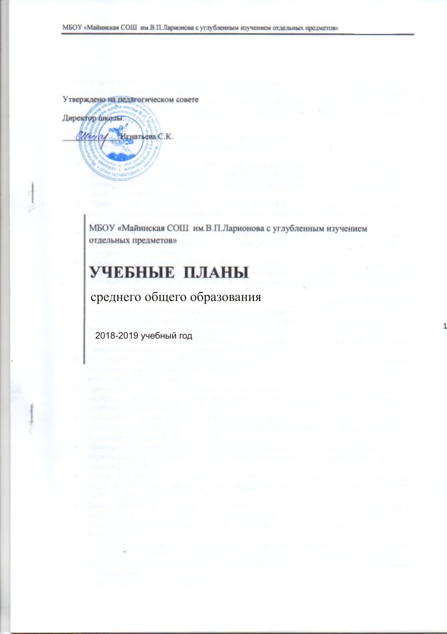

Пояснительная записка

Учебный план МБОУ «Майинская СОШ им.В.П.Ларионова с углубленным изучением отдельных предметов», реализующего основную образовательную программу основного общего образования, определяет рамки отбора содержания основного общего образования, разработки требований к его усвоению и организации образовательного процесса, выступает в качестве одного из основных механизмов его реализации.

Нормативная база разработки учебных планов среднего общего образования на 2018-2019 учебный год обеспечивается следующими документами:

* Федеральный закон от 29.12.2012 №273-ФЗ «Об образовании в Российской Федерации»;
* Приказ Минобрнауки России от 17.05.2012 №413 «Об утверждении федерального государственного образовательного стандарта среднего общего образования» с изменениями и дополнениями;
* Приказ Минобразования РФ от 09.03.2004 №1312 «Об утверждении федерального базисного учебного плана и примерных учебных планов для образовательных учреждений Российской Федерации, реализующих программы общего образования» с изменениями и дополнениями;
* Приказ Минобразования РФ от 05.03.2004 №1089 «Об утверждении федерального компонента государственных образовательных стандартов начального общего, основного общего и среднего (полного) общего образования» с изменениями и дополнениями;
* Постановление Правительства Республики Саха (Якутия) от 30.06.2005 №373 «Об утверждении базисного учебного плана для образовательных учреждений Республики Саха (Якутия), реализующих программы общего образования»;
* Примерная основная образовательная программа среднего (полного) общего образования, одобренная Федеральным учебно-методическим объединением по общему образованию (протокол заседания от 12.05.2016 №2/16);
* Приказ МО РС(Я) от 05.05.2012г №01-16/2387 “О работобразвоательных учреждений РС(Я), реализующих программы общего образования по Базисному учебному плану РС(Я) (2005г.) с 2012-2013 учебного года”;
* Приказ Минобрнауки России от 29 июня 2017 г. №613 “О внесении изменений в федеральный государственный образовательный стандарт общего образования, утвержденный приказом Министерства образования и науки Российской Федерации от 17 мая 2012г. №413”;
* Постановление Главного государственного санитарного врача РФ от 29.12.2010 №189 «об утверждении СанПин 2.4.2.2.2821-10 «Санитарно-эпидемиологические требования к условиям и организации обучения в общеобразовательных учреждениях» с изменениями и дополнениями;
* «Мэнэ Кэскилэ 6»;
* Устав образовательной организации.

Характеристика образовательного процесса

В 2018-2019 учебном году в МБОУ «Майинская СОШ им.В.П.Ларионова с углубленным изучением отдельных предметов» действует 34 класса-комплекта, в том числе 4 – среднего общего образования.

Продолжительность учебного года, учебной недели, перемен, каникул:

Образовательный процесс организуется по учебным четвертям с каникулярным периодом:

1-я четверть – с 1 сентября по 3 ноября 2018г. (9 недель, 1 день), каникулярные дни с 4 ноября по 11 ноября (8дней) 2018г.

2-я четверть – с 12 ноября по 27 декабря 2018г. (6 недель 4 дня), каникулярные дни с 28 декабря 2018г. по 10 января (14 дней) 2019 г.

3-я четверть – с 11 января по 23 марта 2019г. (10 недель 2 дня), каникулярные дни с 24 марта по 31 марта (8 дней) 2019г.

4-я четверть – с 1 апреля по 31 мая 2019г., для учащихся 10-х классов (7 недель, 5 дней),

4-я четверть – с 1 апреля по 25 мая 2019г., для учащихся 11 классов (7 недель).

Летние каникулярные дни с 1 июня по 31 августа 2019г.

Общая продолжительность каникул в течение учебного года – 30 календарных дней,

Продолжительность учебного года для учащихся 10-х классов 34 недели, 11 классов составляет не менее – 33 учебных недель.

Нормативный срок освоения образовательных программ среднего общего образования – 2 года.

Учебные занятия начинаются в 8.30 ч.

Для обучающихся 10-11 классов средней школы устанавливается шестидневная учебная неделя.

Продолжительность перемен:

В 1-й смене: после 1-го, 2-го, 3-го, 4-го, 5-го уроков – 10 минут.

Во 2-й смене: после 1-го, 2-го, 3-го, 4-го, 5-го уроков – 10 минут.

На третьей ступени обучения имеются классы профильного обу­чения:

|  |  |
| --- | --- |
| Профиль класса | Классы |
| Физико-математический Агротехнологический  Социально-гуманитарный  Социально-гуманитарный | 10а |
| Технологический  Естественно-научный ФГОС  Гуманитарный | 10б |
| Физико-математический | 11а |
| Естественно-научный ФГОС | 11б |

Старшая ступень призвана обеспечить качественное образо­вание учащихся с учетом их потребностей, познавательных ин­тересов, склонностей и способностей. На этой ступени важное место занимают профили, предусматривающие самоопределение в жизни и профессии, конструирования своего будущего, осознанной подготовки к нему, освоения культуры наук. Для каждого профиля подбирается соответствующий учебный план, предусматривающий углубленное изучение профильных предметов, проводятся элективные курсы.

Структура учебного плана и обоснование целесообразности введения дополнительных часов по образовательным областям.

В инвариантной части учебного плана реализуются федеральный и региональный образовательные компоненты, которые обеспечивают единство образовательного пространства РФ и РС(Я) и гарантируют овладение выпуск­никами школы необходимым минимумом знаний, умений и на­выков, обеспечивающим возможность продолжения образова­ния.

Количество часов по предметам, которые выпускники выбирают для сдачи ЕГЭ, в инвариантной части БУП не соответствуют объему подготовительного курса. Поэтому для расширения дополнения курса и качественной подготовки выпускников к ЕГЭ за счет вариативной части выделены дополнительные часы по таким предметам как русский язык, история, обществознание, математика, физика биология, химия.

Введено профильное обучение:

в 10а классе обучение ведется тремя профилями:

- физико-математический: математика, физика, информатика;

- агротехнологический: математика, биология, химия;

-социально-гуманитарный: математика, литература, общество.

в 10б классе обучение ведется тремя профилями:

-технологический: математика, физика, информатика;

- естественно-научный: математика, биология, химия;

- гуманитарный: математика, литература, английский язык;

в11а классе физико-математический профиль: математика, физика и информатика;

в 11б классе естественно-научный: математика, биология и химия.

Компонент национально-регионального компонента включает предметы:

в 10а и в 11а классах - родная литература, культура народов РС(Я).

Компонент образовательного учреждения отведены следующим предметам:

в 10а- русский язык, физика, история;

в 11а- математика, география, обществознание.

С 2015г. школа им.В.П.Ларионова является бизнес-инкубатором среди школ РС(Я), для приобретения практических знаний обращения с финансами, занятия по финансовой грамотности в школьной программе по 1 часу во всех классах:

во всех 10-11-х кассах ведутся «Основы предпринимательской деятельности».

Внеаудиторные и внеурочные курсы ведутся с учетом запроса учащихся:

В 10а классе – 1ч Основы предпринимательства, 1ч Я- будущий семьянин, 1ч История Якутии, 1ч Агробиология.

В 10б классе – 1ч Обучение сочинению, 1ч Конструирование текста, 1ч Практикум по математике, 1ч Основы предпринимательства, 1ч Компас 3D, 1ч Программирование,

1ч КНРС(Я) , 1ч РДШ, 1ч Агробиология, 1ч Я- будущий семьянин.

В 11а классе- 1ч Основы предпринимательства, 1ч Я- будущий семьянин, 1ч Генетика человека,1ч Практикум по математике.

В 11б классе- 1ч Теория и практика написания сочинения, 1ч Анализ текста,

1ч Практикум по математике, 1ч Основы предпринимательства, 1ч Химия и жизнь,

1ч Животноводство, 1ч КНРС(Я) , 1ч РДШ, 1ч История Якутии, 1ч Я- будущий семьянин.

Внеурочные занятия организуются также как: экскурсии в театры, музеи, библиотеки, на концерты, на природу; спортивные игры; публичные выступления учащихся.

Для успешной сдачи ЕГЭ часы консультации отведены следующим предметам с учетом выбора учащихся:

в 10а-русский язык, математика, физика, информатика.

в 11а- русский язык, информатика, физика.

В целях углубления и закрепления практических навыков и знаний в производственных условиях, полученных при изучении теоретических занятий, выделены по 6ч практики (в днях) в 10а, 11а классах.

Деление на группы допускается в соответствии с положением пояснительной записки примерным учебным планом для образовательных учреждений РС(Я), реализующих программы среднего общего образования.

УЧЕБНЫЙ ПЛАН 10а класс

**Профиль: физико-математический**

|  |  |  |
| --- | --- | --- |
| Обязательные учебные предметы на базовом уровне | | |
| Инвариантная часть | Учебные предметы | Базовый уровень |
| Русский язык | 1 |
| Литература | 3 |
| Иностранный язык | 3 |
| Математика | 4 |
| История | 2 |
| Обществознание | 2 |
| Физика | 1 |
| Химия | 1 |
| Биология | 1 |
| ОБЖ | 1 |
| Физическая культура | 3 |
| **Всего** | **22** |
| Учебные предметы по выбору на базовом и профильном уровнях | | |
| Вариативная часть | География | 1 |
| Физика | 1 |
| Информатика и ИКТ | 1 |
| **Всего** | **3** |
| Математика | 2 |
| Физика | 2 |
| Информатика | 2 |
| **Всего** | **6** |
| Региональный компонент (3ч) | Родная литература | 2 |
| КНРС(Я) | 1 |
| **Всего** | **3** |
| Компонент образовательного учреждения (3ч) | Русский язык | 1 |
| Физика | 1 |
| История | 1 |
| **Всего** | **3** |
| **Итого аудиторная нагрузка** | | **37** |
| **Внеаудиторная деятельность (8ч)** | | |
| Элективные курсы (4ч) | Основы предпринимательства | 1 |
| Я-будущий семьянин | 1 |
| История Якутии | 1 |
| Агробиология | 1 |
| Консультации (4ч) | Русский язык | 1 |
| Математика | 1 |
| Физика | 1 |
| Информатика | 1 |
| Практика (в днях) | | 6 |

УЧЕБНЫЙ ПЛАН 10а класс

**Профиль: агротехнологический**

|  |  |  |
| --- | --- | --- |
| Обязательные учебные предметы на базовом уровне | | |
| Инвариантная часть | Учебные предметы | Базовый уровень |
| Русский язык | 1 |
| Литература | 3 |
| Иностранный язык | 3 |
| Математика | 4 |
| История | 2 |
| Обществознание | 2 |
| Физика | 1 |
| Химия | 1 |
| Биология | 1 |
| ОБЖ | 1 |
| Физическая культура | 3 |
| **Всего** | **22** |
| Учебные предметы по выбору на базовом и профильном уровнях | | |
| Вариативная часть | География | 1 |
| Физика | 1 |
| Информатика и ИКТ | 1 |
| **Всего** | **3** |
| Математика | 2 |
| Химия | 2 |
| Биология | 2 |
| **Всего** | **6** |
| Региональный компонент (3ч) | Родная литература | 2 |
| КНРС(Я) | 1 |
| **Всего** | **3** |
| Компонент образовательного учреждения (3ч) | Русский язык | 1 |
| Физика | 1 |
| История | 1 |
| **Всего** | **3** |
| **Итого аудиторная нагрузка** | | **37** |
| **Внеаудиторная деятельность (8ч)** | | |
| Элективные курсы (4ч) | Основы предпринимательства | 1 |
| Я-будущий семьянин | 1 |
| История Якутии | 1 |
| Агробиология | 1 |
| Консультации (4ч) | Русский язык | 1 |
| Математика | 1 |
| Физика | 1 |
| Информатика | 1 |
| Практика (в днях) | | 6 |

УЧЕБНЫЙ ПЛАН 10а класс

**Профиль: социально-гуманитарный**

|  |  |  |
| --- | --- | --- |
| Обязательные учебные предметы на базовом уровне | | |
| Инвариантная часть | Учебные предметы | Базовый уровень |
| Русский язык | 1 |
| Литература | 3 |
| Иностранный язык | 3 |
| Математика | 4 |
| История | 2 |
| Обществознание | 2 |
| Физика | 1 |
| Химия | 1 |
| Биология | 1 |
| ОБЖ | 1 |
| Физическая культура | 3 |
| **Всего** | **22** |
| Учебные предметы по выбору на базовом и профильном уровнях | | |
| Вариативная часть | География | 1 |
| Физика | 1 |
| Информатика и ИКТ | 1 |
| **Всего** | **3** |
| Математика | 2 |
| Литература | 2 |
| Обществознание | 2 |
| **Всего** | **6** |
| Региональный компонент (3ч) | Родная литература | 2 |
| КНРС(Я) | 1 |
| **Всего** | **3** |
| Компонент образовательного учреждения (3ч) | Русский язык | 1 |
| Физика | 1 |
| История | 1 |
| **Всего** | **3** |
| **Итого аудиторная нагрузка** | | **37** |
| **Внеаудиторная деятельность (8ч)** | | |
| Элективные курсы (4ч) | Основы предпринимательства | 1 |
| Я-будущий семьянин | 1 |
| История Якутии | 1 |
| Агробиология | 1 |
| Консультации (4ч) | Русский язык | 1 |
| Математика | 1 |
| Физика | 1 |
| Информатика | 1 |
| Практика (в днях) | | 6 |

УЧЕБНЫЙ ПЛАН 10б класс

**Профиль: технологический**

|  |  |  |  |  |
| --- | --- | --- | --- | --- |
| Предметная область | Учебные предметы | | Количество часов | |
| Базовый уровень | Углубленный уровень |
| Русский язык и литература | Русский язык | | 1 |  |
| Литература | | 3 |  |
| Родной язык и родная литература | Родная литература | | 3 |  |
| Иностранные языки | Английский язык | | 3 |  |
| Общественные науки | История | | 2 |  |
| География | | 1 |  |
| Обществознание | | 2 |  |
| Математика и информатика | Математика | |  | 6 |
| Информатика | | 1 | 2 |
| Естественные науки | Физика | | 2 | 2 |
| Химия | | 1 |  |
| Биология | | 1 |  |
| ФК, экология и основы безопасности жизнедеятельности | Физическая культура | | 3 |  |
| Основы безопасности жизнедеятельности | | 1 |  |
|  | Индивидуальный проект | | 1 | |
| Курсы по выбору | Факультативные курсы | Русский язык | 1 | |
| Физика | 1 | |
| **Итого аудиторная нагрузка** | | | **37** | |
| Внеурочная деятельность | | | | |
| Общеинтеллектуальное | Обучение сочинению | | 1 | |
| Конструирование текста | | 1 | |
| Практикум по математике | | 1 | |
| Основы предпринимательства | | 1 | |
| Компас 3D | | 1 | |
| Программирование | | 1 | |
| Духовно-нравственное | КНРС(Я) | | 1 | |
| Спортивно-оздоровительное | РДШ | | 1 | |
| Общекультурное | Агробиология | | 1 | |
| Социальное | Я- будущий семьянин | | 1 | |
| **Всего** | | | **10** | |

УЧЕБНЫЙ ПЛАН 10б класс

**Профиль: естественно-научный**

|  |  |  |  |  |
| --- | --- | --- | --- | --- |
| Предметная область | Учебные предметы | | Количество часов | |
| Базовый уровень | Углубленный уровень |
| Русский язык и литература | Русский язык | | 1 |  |
| Литература | | 3 |  |
| Родной язык и родная литература | Родная литература | | 3 |  |
| Иностранные языки | Английский язык | | 3 |  |
| Общественные науки | История | | 2 |  |
| География | | 1 |  |
| Обществознание | | 2 |  |
| Математика и информатика | Математика | |  | 6 |
| Информатика | | 1 |  |
| Естественные науки | Физика | | 2 |  |
| Химия | | 1 | 2 |
| Биология | | 1 | 2 |
| ФК, экология и основы безопасности жизнедеятельности | Физическая культура | | 3 |  |
| Основы безопасности жизнедеятельности | | 1 |  |
|  | Индивидуальный проект | | 1 | |
| Курсы по выбору | Факультативные курсы | Русский язык | 1 | |
| Физика | 1 | |
| **Итого аудиторная нагрузка** | | | **37** | |
| Внеурочная деятельность | | | | |
| Общеинтеллектуальное | Обучение сочинению | | 1 | |
| Конструирование текста | | 1 | |
| Практикум по математике | | 1 | |
| Основы предпринимательства | | 1 | |
| Компас 3D | | 1 | |
| Программирование | | 1 | |
| Духовно-нравственное | КНРС(Я) | | 1 | |
| Спортивно-оздоровительное | РДШ | | 1 | |
| Общекультурное | Агробиология | | 1 | |
| Социальное | Я- будущий семьянин | | 1 | |
| **Всего** | | | **10** | |

УЧЕБНЫЙ ПЛАН 10б класс

**Профиль: гуманитарный**

|  |  |  |  |  |
| --- | --- | --- | --- | --- |
| Предметная область | Учебные предметы | | Количество часов | |
| Базовый уровень | Углубленный уровень |
| Русский язык и литература | Русский язык | | 1 |  |
| Литература | | 3 | 2 |
| Родной язык и родная литература | Родная литература | | 3 |  |
| Иностранные языки | Английский язык | | 3 | 2 |
| Общественные науки | История | | 2 |  |
| География | | 1 |  |
| Обществознание | | 2 |  |
| Математика и информатика | Математика | |  | 6 |
| Информатика | | 1 |  |
| Естественные науки | Физика | | 2 |  |
| Химия | | 1 |  |
| Биология | | 1 |  |
| ФК, экология и основы безопасности жизнедеятельности | Физическая культура | | 3 |  |
| Основы безопасности жизнедеятельности | | 1 |  |
|  | Индивидуальный проект | | 1 | |
| Курсы по выбору | Факультативные курсы | Русский язык | 1 | |
| Физика | 1 | |
| **Итого аудиторная нагрузка** | | | **37** | |
| Внеурочная деятельность | | | | |
| Общеинтеллектуальное | Обучение сочинению | | 1 | |
| Конструирование текста | | 1 | |
| Практикум по математике | | 1 | |
| Основы предпринимательства | | 1 | |
| Компас 3D | | 1 | |
| Программирование | | 1 | |
| Духовно-нравственное | КНРС(Я) | | 1 | |
| Спортивно-оздоровительное | РДШ | | 1 | |
| Общекультурное | Агробиология | | 1 | |
| Социальное | Я- будущий семьянин | | 1 | |
| **Всего** | | | **10** | |

УЧЕБНЫЙ ПЛАН 11а класс

Профиль: **физико-математический**

|  |  |  |
| --- | --- | --- |
| Инвариантная часть | Обязательные предметы на базовом уровне | |
| Учебные предметы | Количество часов |
| Русский язык | 1 |
| Литература | 3 |
| Иностранный язык | 3 |
| История | 2 |
| Обществознание | 2 |
| Биология | 1 |
| Химия | 1 |
| Физика (астрономия) | 1 |
| ОБЖ | 1 |
| Физическая культура | 3 |
| **Всего** | **18** |
| Вариативная часть | Учебные предметы по выбору на профильном уровне | |
| Математика | 6 |
| Физика | 4 |
| Информатика и ИКТ | 3 |
| Региональный компонент | Родная литература | 2 |
| КНРС(Я) | 1 |
| Компонент образовательного учреждения (3ч) | Русский язык | 1 |
| География | 1 |
| Обществознание | 1 |
| **Итого аудиторная нагрузка** | | **37** |
| **Внеаудиторная деятельность (8ч)** | | |
| Элективные курсы (4ч) | Основы предпринимательства | 1 |
| Я- будущий семьянин | 1 |
| Практикум по математике | 1 |
| Генетика человека | 1 |
| Консультации (4ч) | Русский язык | 1 |
| Информатика | 2 |
| Физика | 1 |
| Практика ( в днях) | | 6 |

УЧЕБНЫЙ ПЛАН 11б класс

Профиль: **естественно-научный**

|  |  |  |  |  |
| --- | --- | --- | --- | --- |
| Предметная область | Учебные предметы | | Количество часов | |
| Базовый уровень | Углубленный уровень |
| Русский язык и литература | Русский язык | | 1 |  |
| Литература | | 3 |  |
| Родной язык и родная литература | Родная литература | | 3 |  |
| Иностранные языки | Английский язык | | 3 |  |
| Общественные науки | История | | 2 |  |
| География | | 1 |  |
| Обществознание | | 2 |  |
| Математика и информатика | Математика | |  | 6 |
| Информатика | | 1 |  |
| Естественные науки | Физика | | 1 |  |
| Химия | |  | 3 |
| Биология | |  | 3 |
| ФК, экология и основы безопасности жизнедеятельности | Физическая культура | | 3 |  |
| Основы безопасности жизнедеятельности | | 1 |  |
|  | Индивидуальный проект | | 1 | |
| Курсы по выбору | Факультативные курсы | Русский язык | 1 | |
| Астрономия | 1 | |
| Обществознание | 1 | |
| **Итого аудиторная нагрузка** | | | **37** | |
| Внеурочная деятельность | | | | |
| Общеинтеллектуальное | Теория и практика написания сочинения | | 1 | |
| Анализ текста | | 1 | |
| Практикум по математике | | 1 | |
| Основы предпринимательства | | 1 | |
| Химия и жизнь | | 1 | |
| Животноводство | | 1 | |
| Духовно-нравственное | КНРС(Я) | | 1 | |
| Спортивно-оздоровительное | РДШ | | 1 | |
| Общекультурное | История Якутии | | 1 | |
| Социальное | Я- будущий семьянин | | 1 | |
| **Всего** | | | **10ч** | |